KZQ629 WIFI系列温控器
使用手册

尊敬的客户，首先感谢您选用本公司产品。
◆在您安装和使用前请仔细阅读本说明书，从而保证您的正确安装和使用。
◆按规定的额定电流使用，严禁超载。
◆严格执行电工标准、准确按照温控器底壳上的接线图接线。

一、使用环境
1、本产品电子集成度高，禁止在潮湿或温度高于50℃的环境下使用。
2、如使用外置传感器请将其穿入埋线管中，放置于需要测温的地点，切勿将传感器直接接触水泥砂浆。

二、功能特点
◆大屏幕液晶显示，美观大方
◆四种工作模式：“恒温”、“日编程”、“周编程”、“防冻”
◆每日1～8个时段编程，灵活方便
◆内置低温防冻功能（出厂默认关闭）
◆键盘锁定功能
◆掉电时钟保持功能
◆连续加热保护（出厂默认关闭）和过热保护功能

三、技术指标
◆温度设定范围：5～85℃
◆温度测量范围：-9～90℃
◆温控精度：±1℃
◆防冻温度：默认关闭（可定制）
◆过热保护温度：50℃（可定制）
◆温控容差：-2℃（可定制）
◆输出方式：继电器
◆本机功耗：有功功耗＜2W
◆电源电压：AC220V±20% 50Hz
◆额定电流：20A
◆额定功率：4000W
◆屏幕尺寸：64*48mm
◆外形尺寸：86*86*39mm
◆安装孔距：60mm

四、型号分类
1、连续加热保护功能：当加热设备长时间连续工作时(开启默认4小时)，温控器会强行切断加热设备电源（默认20分钟）（此时屏幕的“保护”显示字样），防止加热设备连续长时间工作不停，达到延长加热设备使用寿命的目的（此项功能默认关闭，可定制）。
2、低温防冻功能：在通电关机状态下，当温控器所测量的环境温度低于预置的防冻温度时(出厂默认关闭此项功能，可定制)，温控器自动开机，并按预设防冻温度值工作，当环境温度升到高于防冻温度后，温控器恢复到关机状态。
3、键盘锁定功能：防止非相关人员操作，设有键盘锁定功能。
4、过热保护功能（双温双控型温控器）；当外探头测量的温度高于过热保护温度时（出厂默认50℃，可定制），温控器强制切断加热设备。
五、按键操作
1、开关机：按{开关机}键，可开启和关闭温控器。
2、调整时间：按住{设置}键3秒，温控器进入时间调整界面；星期闪烁，按{升温}和{降温}键调整星期；再按{设置}键，时间的小时位闪烁，按{升温}和{降温}键调整小时；再按{设置}键，时间的分钟位闪烁，按{升温}和{降温}键调整分钟；再按{设置}键，循环调整星期。按{开关机}键，确认退出调整（无操作20秒后，自动确认退出）。
3、调整模式：按{模式}键，进入模式调整状态，按{模式}键，温控器在“恒温”、“日计划”、“周计划”、“防冻”四种模式之间切换。
4、查询外探头温度：在开机状态下，同时按住{升温}和{降温}键，测量温度栏将闪烁显示外探头温度，松开{升温}和{降温}键后恢复正常工作状态。
5、按键锁定：在开机状态下，按住{开关机}键5秒钟，屏幕上将显示“锁定”图标，即按键锁定。此时只能进行开关机和查询外探头温度的操作，无法进行其它设置。在按键锁定状态下，再次按住{开关机}键5秒钟即可解除锁定，屏幕上的“锁定”图标消失。

六、温度设定和时段编程
1、恒温模式：用户自由设定一个温度，温控器始终按照这个温度运行。恒温模式下，按{升温}和{降温键调整设定温度。
2、日计划模式：用户将一天的时间分段（最多为8个时间段），每个时间段可以分别设定温度，温控器始终按照这一天的设置工作。日计划模式下，按{设置}键，进入日计划设定状态，这时温控器时间栏显示00:00，室内温度个位显示1时段，按{升温}和{降温}键设定第一时间段的温度。再按{设置}键，屏幕时间栏闪烁，室内温度个位显示2时段，按{升温}和{降温}键设定第二时段的开始时间（即第一时段的结束时间），再次按{设置}键，屏幕温度栏闪烁，按{升温}和{降温}键设定第二时段的温度。用户可以按照上述方法依次调整其它时段（下调到设定温度栏显示OF表示该时段关机不加热）。
3、周计划模式：用户将一周分为7天，每天时间分段（最多为8个时间段），每个时间段可以分别设定温度，温控器始终按照这一周的工作方式工作。周计划模式下，按{设置}键，星期栏闪烁，按{升温}和{降温}键选择星期（此时按{模式}键可多选），再按{设置}键，这时温控器时间显示00:00，按{升温}和{降温}键设定第一时间段的温度。设置后，再次按{设置}键，屏幕时间栏闪烁，用户可以通过{升温}和{降温}键设定第二时段的开始时间（即第一时段的结束时间），再按{设置}键，屏幕温度栏闪烁，按{升温}和{降温}键设定第二时段的温度。用户可以按照上述方法依次调整这一天的时间段和温度。当这一天24小时设置完成后，按{设置}键，温控器再次显示星期，用户可以选择其它星期，按{设置}键继续设定下一天的时间段和温度。
4、防冻模式：低温运行模式，当用户外出休假时，可调整至防冻模式。防冻模式只允许使用，不允许调整（如需调整请与经销商联系），防冻模式出厂时默认设定温度为5ºC。

七、安装
该系列暗装型温控器，需嵌入墙体86盒内。
1、用一字螺丝刀斜插底壳下面的两个卡扣，将面壳和底壳分开。
2、按照温控器底壳上的接线示意图连接温控器与电源和负载之间的引线。
3、使用2个4*25自攻钉将温控器底壳固定在墙体的86盒上。
4、将面壳扣在底壳上，稍用力按压，直到将面壳和底壳卡住。

该系列明装型温控器，可直接安装与墙体表面。
1、依照温控器挂墙板上的孔距，在墙体上钻孔，塞入涨塞。
2、将温控器的挂墙板用2个4*25自攻钉固定在墙体。
3、按照温控器底壳上的接线示意图连接温控器与电源和负载之间的引线。
4、将温控器至于挂墙板上方，紧贴前面，稍用力向下按压，直到将温控器卡在挂墙板上。

八、故障初步诊断
故障显示类型 | 故障初步诊断
温度栏显示2N | 外探头短路
温度栏显示2F | 外探头断路
温度栏显示1N | 内探头短路
温度栏显示1F | 内探头断路
屏幕中显示“保护”字样 | 过热保护

- 手机APP操作
- 连接温控器
首先确保手机已连接无线路由器，且温控器也在同一路由器覆盖范围之内。
初次安装的温控器，可直接在APP上点击搜索设备，用户需要填写本地无线WiFi账号和密码后，点击“+”号开始搜索。

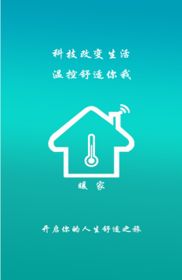
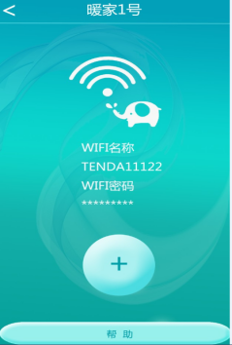

已在APP上注册过的温控器，重新对码的方法是：先将温控器关机，然后按住“设置”键约8秒钟，屏幕将出现“--”闪烁，待闪烁结束后，即可在APP上重新搜索设备。
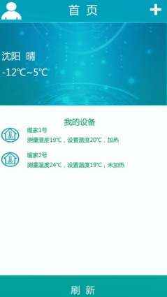
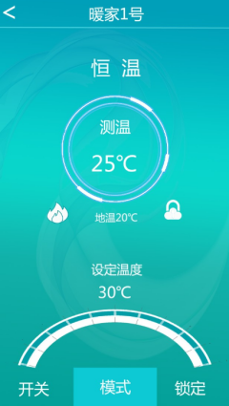
- 温控器操作
点击选择温控器，进入温控器设计界面，按键可同步进行操作温控器。
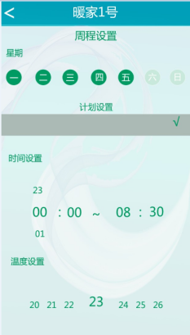
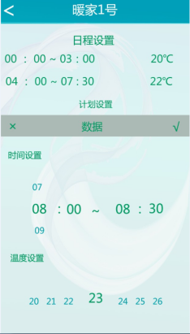
在周编程模式下，如有重复的星期设置，可以批量选择一起设置

注：每一台包装盒上都有安卓版和IOS两个APP版本的下载二维码。

